|  |  |
| --- | --- |
| Trường TH Tô Vĩnh Diện  Lớp : Năm …………  Tên HS : ……………………………... | Thứ ………, ngày ……… tháng ……… năm ……  **PHIẾU ÔN TẬP TUẦN 26**  **MÔN TOÁN 5** |
| Nhận xét : ……………………………………………………………………………………… | |

**Phần 1.** Mỗi bài tập dưới đây có kèm theo các câu trả lời A, B, C, D ( là đáp số, kết quả tính,…). Em hãy khoanh tròn vào chữ đặt trước câu trả lời đúng.

1. **5 giờ 4 phút x 6 = ................giờ...............phút ?**
2. 30 giờ 6 phút. b. 30 giờ 24 phút.

c. 30 giờ 30 phút. d. 30 giờ 4 phút.

1. **75 phút 40 giây : 5 = ................phút...............giây ?**

a.15 phút 5 giây. b. 15 phút 30 giây.

c. 15 phút 12 giây. d. 15 phút 8 giây.

1. **Trung bình một người thợ làm xong một sản phẩm hết 3 phút 5 giây. Người đó làm 7 sản phẩm như thế thì hết số thời gian là:**

a. 21 phút 35 giây. b. 21 phút 12 giây.

c. 21 phút 5 giây. d. 10 phút 35 giây.

1. **Nam thi đấu 6 ván cờ hết 78 phút 42 giây. Trung bình mỗi ván cờ Nam thi đấu hết số thời gian là:**

a.12 phút 7 giây. b. 13 phút 30 giây.

c. 21 phút 15 giây. d. 13 phút 7 giây.

**Phần 2 :**

1. **Đổi đơn vị đo:**

330 phút = 5,5 giờ.

1. **Tính:**

(4 phút 18 giây **+** 12 phút 37 giây) x 2

= 16 phút 55 giây x 2

= 32 phút 110 giây

= 33 phút 50 giây

1. **Một người làm việc từ 8 giờ đến 12 giờ được 5 sản phẩm. Hỏi trung bình người đó làm một sản phẩm hết bao nhiêu thời gian?**

Giải

Thời gian người đó làm 5 sản phẩm là:

12 giờ - 8 giờ = 4 giờ

Thời gian trung bình người đó làm một sản phẩm là:

4 giờ : 5 = 0,8 (giờ)

= 48 phút

Đáp số: 48 phút

4. 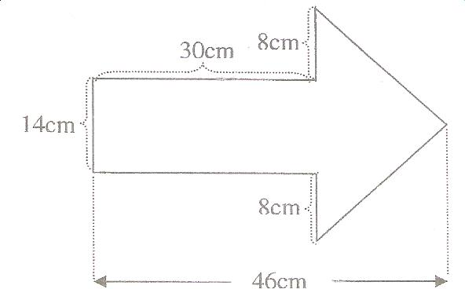Một tuần lễ Mai học ở lớp 35 tiết, mỗi tiết 40 phút. Hỏi trong 2 tuần lễ Mai học ở lớp bao nhiêu thời gian?

## Giải

Cách 1:Thời gian Mai học ở lớp một tuần lễ là:

40 phút x 35 = 1400 (phút)

Thời gian Mai học ở lớp hai tuần lễ là:

1400 phút x 2 = 2800 (phút)

= 46 giờ 40 phút

Đáp số: 46 giờ 40 phút

Cách 2: Số tiết Mai học trong hai tuần lễ là:

35 x 2 = 70 (tiết)

Thời gian Mai học ở lớp hai tuần lễ là:

40 phút x 70 = 2800 (phút)

= 46 giờ 40 phút

Đáp số: 46 giờ 40 phút